Муниципальное бюджетное общеобразовательное учреждение
«Школа № 88 города Донецка»

КЛАССНЫЙ ЧАС

«ДЕНЬ СВЯТОГО НИКОЛАЯ. ТВОРИ ДОБРО! ПОГОВОРИМ О МИЛОСЕРДИИ»

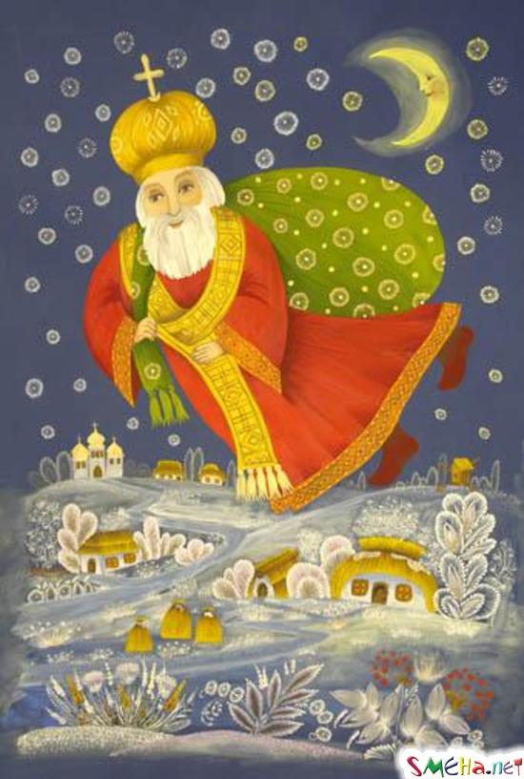

Подготовила:
классный руководитель 6-А класса
Волкова Мария Фёдоровна

2022 год
Классный час
«День Святого Николая. Твори добро! Поговорим о милосердии »
Цель:
- рассказать об основных событиях жизни Святого Николая Чудотворца.
- развивать культуру устного слова.
- воспитывать внимательное и бережное отношение к ближним.
- развивать у детей художественно-эстетический вкус через стихи и поэтические отрывки из произведений отечественных поэтов, посвященных празднику Святого Николая Чудотворца.
- поразмышлять с учащимися о важнейших нравственных ценностях: добре, милосердии отзывчивости и о необходимости воспитывать эти качества в себе.

Задачи:
• обсудить понятия «добро», «добрый человек», «добрый поступок»;
• познакомить с закономерностями проявления их в личности человека и в окружающей жизни;
• привить основы нравственного поведения;
• воспитывать доброжелательность, умение дарить тепло и доброту окружающим;
• развивать умение учащихся вести рассуждение, умение аргументировать свою точку зрения.

Ход классного часа:
1. Приветствие. Целеполагание.

Учитель: Добрый день! Как настроение? Сегодня наш классный час пройдёт в форме диспута, и поговорим мы об известных всем понятиях, о том, как они проявляются в личности человека и в окружающей жизни. Чтобы узнать, о чем пойдет речь, послушайте, пожалуйста, одну замечательную песню.
Звучит фонограмма песни “Доброта” из мультфильма “Неуловимый Фунтик” или фрагмент мультфильма (видеозапись).
Учитель: Итак, о чем мы сегодня будем говорить? Верно, наша встреча посвящена доброте. Она так и называется «Твори добро!»
Говорят, что, если есть в человеке доброта, значит, он как человек состоялся.
Ответьте на такой вопрос : «Что же такое доброта? Как вы понимаете это слово?».

(Доброта – это стремление человека дать полное счастье всем людям, всему человечеству. Доброта – это солнце. Доброта -это что-то хорошее, светлое).

Учитель: А как вы думаете, что значит быть добрым человеком? (ответы детей)
(Добрый человек — это тот, кто любит людей и готов прийти им на помощь в трудную минуту. Добрый человек бережет природу и бережно относится к животным.)

- Все верно. Только быть добрым человеку не просто, так как этот человек думает о других, отдает свою душу, тепло, силу, время остронуждающимся людям.
Что же такое доброта лучше всего поможет рассказать нам сегодняшний Праздник.
Учитель. Сложно найти ребенка, который бы не любил самый яркий праздник в году – Новый год. Началом новогодних и рождественских праздников считается День Святого Николая Чудотворца, который отмечается 19 декабря.
Святитель Николай в народе прославился как великий угодник Божий. Он родился в старинном городе Патаре на побережье теплого океана. Николай был единственным сыном чрезвычайно богатых и благочестивых родителей Феофана и Нонны. Еще до рождения долгожданного сына они дали обет посвятить его Богу. Дело в том, что многие годы Феофан и Нонна были бездетными и в своих молитвах просили Господа о подобном чуде.
С детских лет маленький Николай преуспевал в изучении Божественного Писания, днем он не выходил из храма, а ночью молился и читал книги. Его дядя был епископом, и очень радовался духовным успехам племянника. Через некоторое время он возвел Николая в сан священника и сделал его своим помощником.
Николай постоянно трудился, читал молитвы и по силе помогал нуждающимся. При этом, раздавая милостыню и совершая хорошие поступки, святитель всегда старался сделать это тайно и скрыть свои благодеяния.
Как то раз, Николай, услыхав о беде одного горожанина, который разорился и не мог выдать замуж троих своих дочерей, завязал в узел золотые монеты и ночью, чтобы никто не видел, бросил деньги мужчине в окошко. Утром бедняк нашел их - и никак не мог поверить своему счастью, он тер пальцами монеты, и, убедившись, что это настоящее золото, недоумевал, откуда оно взялось. Поблагодарив Господа, он выдал замуж свою старшую дочь и дал за ней богатое приданое.
Святитель обрадовался и так же ночью подкинул в окошко узелок с деньгами для средней дочери. Найдя золото, бедняк со слезами молил Бога открыть, кто же их благодетель. Сыграв вторую свадьбу и твердо веря, что Бог устроит судьбу и младшей дочери, он ночью не ложился спать, а караулил возле окна. Когда святой Николай, тихо ступая, подошел к дому и кинул в окно узелок, бедняк бросился за ним, догнал и стал целовать его ноги, а священник просил сохранить все в тайне.
Сам Чудотворец вел простую жизнь, раздал все свои несметные богатства (на которые мог жить, припеваючи) нищим и нуждающимся, помогал людям исцеляться от болезней, боролся за правду и требовал у власти восстановления справедливости. Именно святитель стал причиной отмены казней нескольких невинно осужденных людей, учил своей жизнью любви и состраданию.
Сам же Святой Николай Чудотворец к концу жизни превратился в нищего, у него даже не было своего дома и все люди, которым когда-то он помог, теперь с радостью помогали ему.
Через какое-то время после смерти святитель Николай был канонизирован, то есть официально стал святым и сейчас сложно найти человека, который хотя бы раз в своих молитвах не обратился к Великому Чудотворцу.
Любит деток Николай!
Ты о нем не забывай,
Будь же ты всегда послушен,
И со всеми очень дружен!
Помогай другим ребятам,
И животным, и зверятам,
Мир люби и береги,
Быть счастливым помоги!
И Святой тебя услышит,
И письмо тебе напишет,
Очень скоро он придет,
И подарок принесет!
Несмотря на то, что в году есть два Дня Святого Николая – 22 мая Никола весенний и 19 декабря – Никола зимний более распространено все же отмечание зимнего праздника. Он связан с огромных количеством поверьев и красочных традиций.
Так, с давних времен повелась традиция в день Святого Николая выставлять башмачки у порога или вешать у камина носочки, чтобы Чудотворец наполнил их подарками и сюрпризами. Считается, что подарки должны получать только послушные дети, поэтому малыши в ожидании праздника стараются себя хорошо вести, чтобы не остаться без сюрприза. А непослушным детям полагаются лишь розги или самые настоящие камни.
Кроме того, существует еще одна интересная традиция, связанная с Днем Святого Николая. В канун праздничного дня на пороге дома оставляют морковку и пучок сена – чтобы верный ослик Николая не прошел мимо и напомнил волшебнику о том, что именно здесь живут самые послушные детки в мире.
У нас же принято получать «презенты» от доброго святого, находя их под подушкой. Считается, что Николай самостоятельно посещает всех хороших украинских детей и кладет им под подушку заветные подарочки. По традиции в этот день ребята получают сладости – пряники, конфеты, шоколадки, печенье и многое другое.
Не стоит забывать и о другой – пожалуй, самой важной, праздничной традиции: в День Святого Николая принято помогать обездоленным – детям-сиротам, беднякам и больным. Стоит потратить немного денег и времени чтобы обязательно поздравить с праздником малышей, которым в жизни повезло меньше, чем вам. Это добро обязательно вернется сторицей.
Ночью тихой, ночью звёздной,
Ночью зимней и морозной,
Ночью сказочно-красивой,
Вдруг по небу цвета сливы
В сфере огненных мерцаний
Мчится чудо! Диво-сани!
В чём здесь чудо? Вот послушай
На санях - мешок игрушек!
Не простых. А лучших, ярких!
Ведь игрушки – то подарки!
Мне поверь, я точно знаю.
От святого Николая!
Закрывай глаза, дружочек.
Слышен упряжи звоночек…
Открывает кто-то дверь
Ну, а тут... Уж верь, не верь.
Только утром под подушкой
Обнаружишь ты игрушки
От него, я точно знаю!
От святого Николая!
Викторина «Ой, кто же Николая любит…»
1. В какие дни празднуется День Святого Николая (19 декабря, 22 мая)
2. Существовал ли на самом деле Николай Чудотворец. (Да)
3. Чем прославился Святитель Николай в своей жизни. (Помогал бедным, обездоленным, делал хорошие поступки)
4. Как закончилась жизнь Чудотворца? (Он стал бедняком)
5. Каким детям Святитель Николай дарит вкусный сладости? (Послушным детям)
6. Куда Николай Чудотворец складывает сюрпризы для хороших детей? (Под подушку, в башмачок)
7. Что «дарит» Святой Николай детям, которые в течение года не слушались родителей? (Розги и камни вместо подарка)
8. Где сейчас «живет» Святой Николай? (На небе)
9. Какие традиции и обряды, связанные с Днем Святого Николая, вы знаете?
10. Какие стихотворения о Святом Николае вы знаете? ( Дети читают любимые стихотворения о Николае Чудотворце)

Ведущая. Сложно представить себе настоящий праздник без интересных и веселых игр.
Игровой блок
1. Игра «Нарисуем Святого Николая»
Ребята по очереди рисуют каждый свою часть изображения Святого Николая.
Учитель. Сегодня мы с вами праздновали День Святого Николая. Я очень надеюсь, что он не прошел даром и вы узнали что-то новое и интересное для себя. Ну а сейчас, мы желаем вам всем здоровья, защиты и покровительства Святого Николая Чудотворца.
В день Святого Николая
Я зажёг свою свечу.
И к Святому прибегая,
Знаю – помощь получу.
Потому что наш Святитель
Радость детскую несёт.
За Собою, как Спаситель,
Деток в Отчий Дом ведёт.
Святый Отче Николае,
Помоги скорей в нужде!
Ты поможешь, твердо знаю:
В горе, в скорби и в беде.
ПОМНИ:
Добро – то, что способствует моральному совершенствованию человека и спасению его души.
Зло – то, что способствует моральной деградации человека, толкает к дурным поступкам и, соблазняя к совершению греха, губит душу.
Желаю вам всего самого доброго! Все в ваших руках!

